3 - Controllare che sia scritto NEW
2 - Cliccare su NUOVO
1 – controllare se già presente: ricerca veloce + INVIO
4 – Inserire descrizione

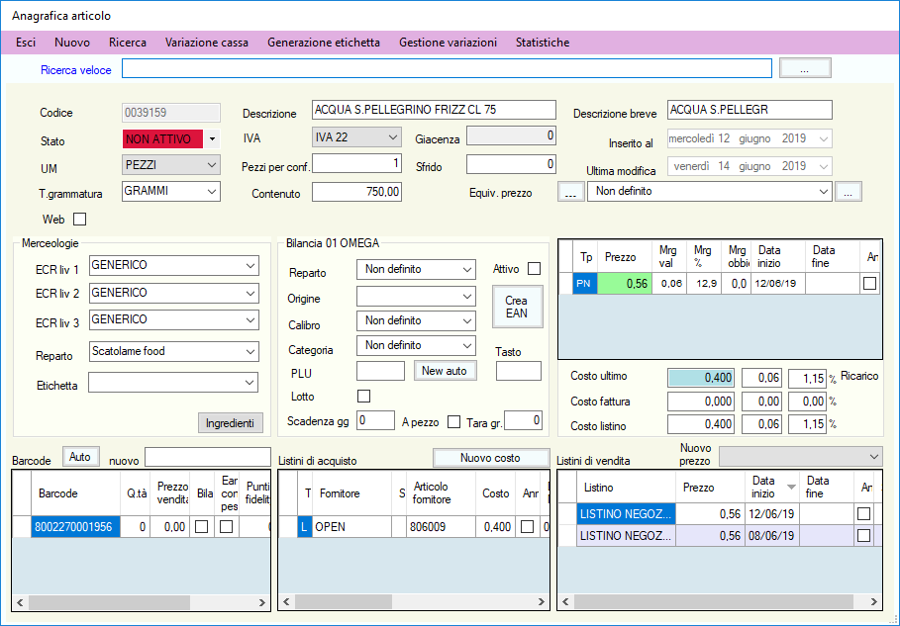
10 – Costo di acquisto + INVIO
Se non c’è Nuovo costo
11 – Prezzo di vendita + INVIO
Se non c’è Nuovo prezzo
7 – grammatura + Contenuto se c’è
8 - reparto
12 – Invio a cassa
5- Stato Verde
6 – Unità misura
9 – Barcode + INVIO

